|  |  |  |  |  |  |
| --- | --- | --- | --- | --- | --- |
| **ENTREGA DE ACTIVIDADES** | | | | **No.** | **1** |
| **Curso: Laboratorio 2** | |
| **Datos del alumno** | | | | **Logotipo Personal** | |
| **Apellido, Nombre** | **Lec López William David** | **Bloque** | **3** |  | |
| **Clave** | **13** |  | |
| **Fecha de entrega** | **23/05/2022** | **Hora** | **23:14** |

**Nota**: al terminar de adjuntar la información a su proyecto, convertir el documento en formato PDF, el formato de texto deberá ser: alienación de texto *justificado*, tipos de fuente Courier New 12puntos, imágenes centradas y agregar un marco de imagen.

Discos duros

¿Qué es un disco duro?

Un disco duro para ordenador es un tipo de tecnología que almacena el sistema operativo, las aplicaciones y los archivos de datos que el ordenador utiliza para funcionar normalmente.

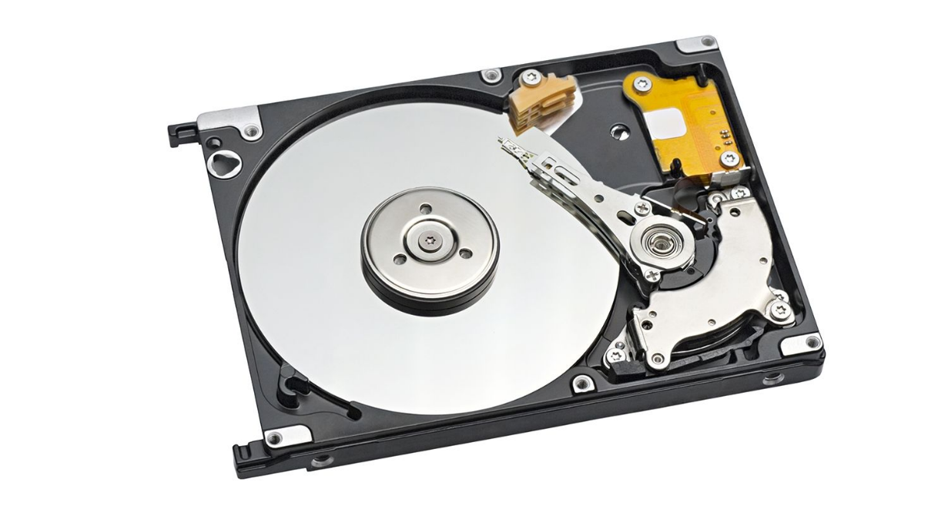

¿Cómo funciona el disco duro?

Un disco duro (HDD) se compone de un plato con compartimentos para retener datos. Estos datos son su sistema operativo, sus aplicaciones y cualquier archivo que haya creado. También hay un brazo de accionamiento que se mueve sobre el plato para leer o escribir la información solicitada. Para agilizar este proceso, el plato gira a medida que el brazo de accionamiento se mueve sobre él.

Partes del dico duro.

Un disco duro suele tener: Platos, cabezal de lectura/escritura, Motor, Electroimán, Circuito electrónico de control, Bolsita desecante.

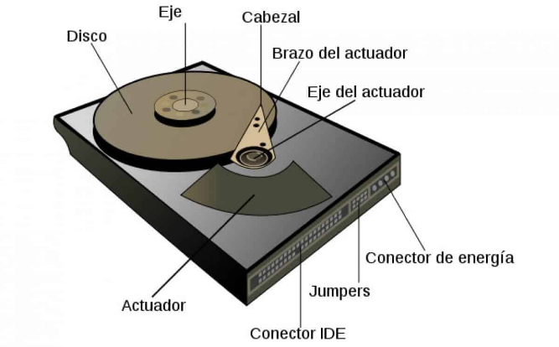

1. Platos

Tiene uno o varios platos o discos rígidos, unidos por un mismo eje, los cuales giran a mucha velocidad (una característica importante) dentro de una caja de metal y sobre ellos hay un cabezal. En los platos o discos es donde están grabados los datos.

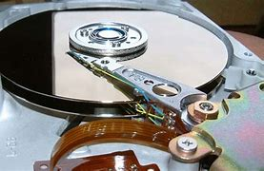

2. Actuador

Es un motor que mueve la estructura que contiene las cabezas de lectura entre el centro y el borde de los discos. Un actuador usa la fuerza de un electromagneto contra los magnetos fijos, para mover las cabezas a través del disco.

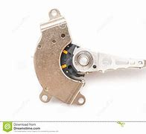

3. Conector

A través de este conector la fuente de alimentación suministra energía al disco duro; en la imagen se puede apreciar que tipo de conector es.

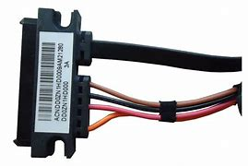

4. Cable de conexión o saltador “jumper”

Se usa para interconectar dos terminales de manera temporal, sin tener que efectuar una operación que necesite una herramienta adicional, esta unión de terminales cierra el círculo eléctrico.

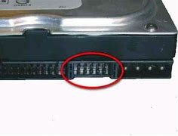

5. Brazo del actuador

El cual mantiene las cabezas de lectura-escritura y las puede mover por las diferentes pistas; éste se mueve a mucha velocidad y es muy ligero, potente y preciso; se desliza por la superficie del disco cientos de veces por segundo.

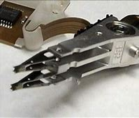

6. Cabezales

Son los componentes del disco duro más sensibles, funcionan variando su posición dentro del disco para poder acceder a la información que se necesite. Este sistema de funcionamiento es una bobina de cobre encerrada en un imán que en función de la corriente que recibe, varía su posición para acceder a dicha información.

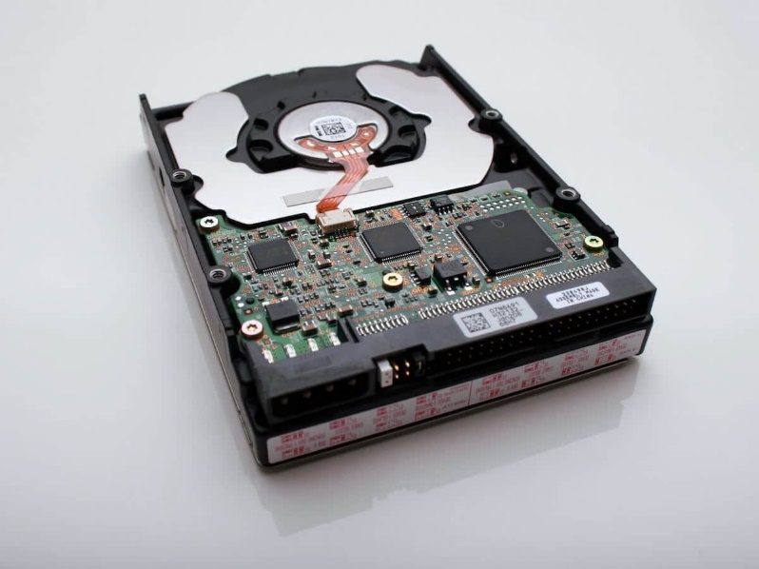

7. Eje

Es una estructura giratoria sobre la cual se montan cada plato del disco duro; su motor gira a la velocidad exacta, realizando muchas revoluciones por minuto, para que cada cabezal llegue a la zona del plato o disco correspondiente.

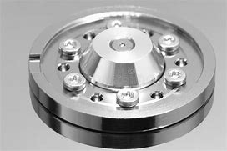

8. Caché de pista

Es una memoria tipo (RAM) “Random Access Memory” Memoria de Acceso Aleatorio, dentro del disco de estado sólido. Los discos de estado sólido utilizan este tipo de memorias para almacenar la información.

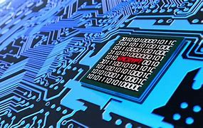

9. Carcasa

Es la estructura donde montan todos los componentes del disco duro, permitiendo no sólo que tengan el espacio suficiente y la posición necesaria, sino también aislándolos de elementos externos que podrían dañarlos.

